Documents tecnhique de RADIUS

Qu’est-ce que RADIUS ?
Le protocole RADIUS (Remote Authentication Dial-In User Service) est un protocole de gestion d'accès réseau qui permet d'assurer l'authentification, l'autorisation et la comptabilisation (AAA) des utilisateurs qui tentent d'accéder à un réseau.
RADIUS est un outil important pour gérer l’accès au réseau, car il peut empêcher les utilisateurs non autorisés et les attaquants d’infiltrer votre réseau.

Fonctionnement du RADIUS
1.Un utilisateur tente de se connecter à un point d'accès Wi-Fi.
2.Le point d'accès envoie les informations de connexion à un serveur RADIUS.
3.Le serveur RADIUS vérifie les identifiants de l'utilisateur dans sa base de données.
4.Si l'utilisateur est authentifié, le serveur RADIUS renvoie une autorisation, indiquant quels ressources ou VLAN l'utilisateur peut utiliser.
5.Le serveur RADIUS commence à enregistrer les informations sur la session, telles que la durée et la quantité de données utilisées.
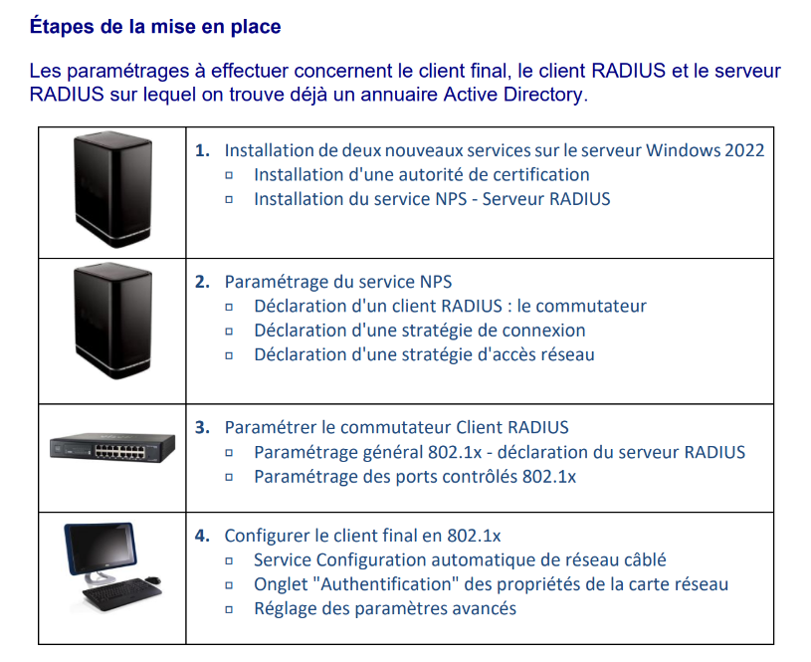
Recensement des éléments a superviser
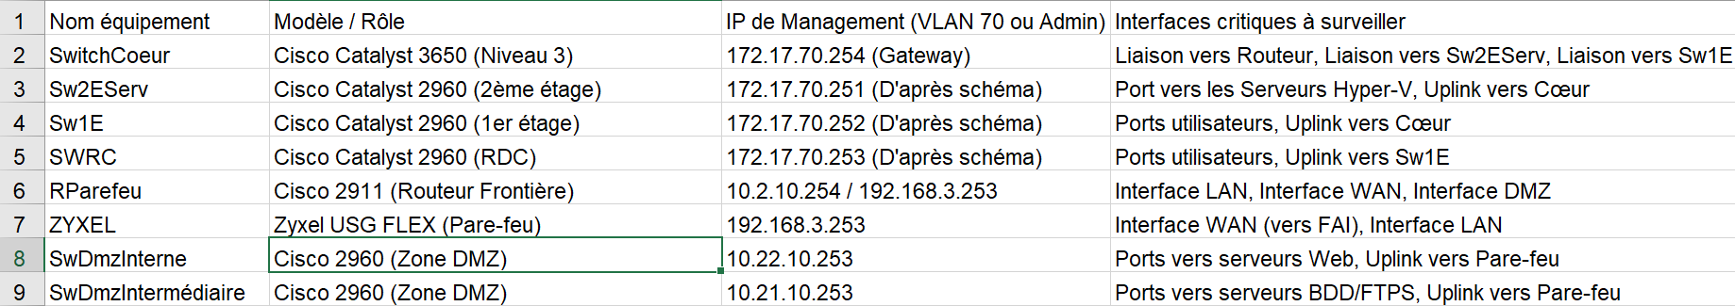
- Equipements réseaux

- Serveurs physiques

- Serveurs virtuels

Mise en réalisation technique sur la maquette

- Installation des Services de Rôle - Active Directory Certificate Services (AD CS)
L'écran montre le processus de sélection des services de rôle à installer. Ici, l'option Autorité de certification a été choisie. Cette fonctionnalité permet au serveur de devenir une Autorité de Certification (AC), capable de délivrer des certificats numériques pour sécuriser les connexions sur le réseau.
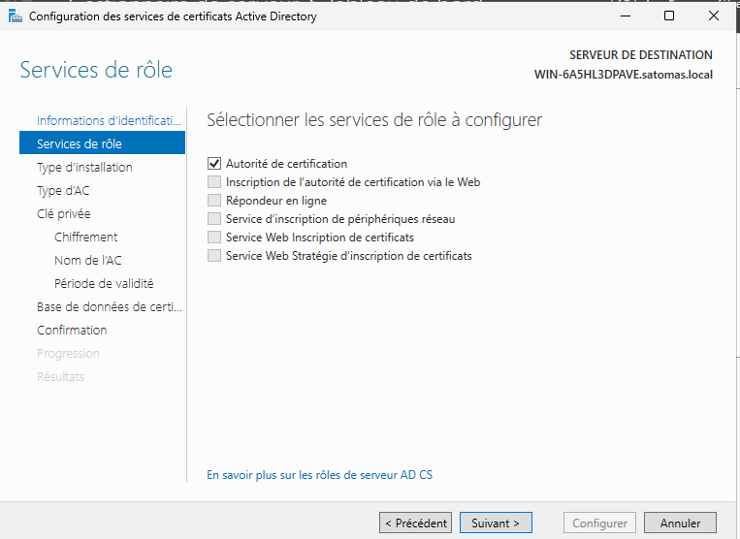

Cette étape consiste à définir si l'autorité de certification sera autonome (ne dépendant pas d'Active Directory) ou d'entreprise (intégrée à Active Directory). Dans ce cas, l'option Autorité de certification d'entreprise est choisie pour intégrer la gestion des certificats au domaine Active Directory.
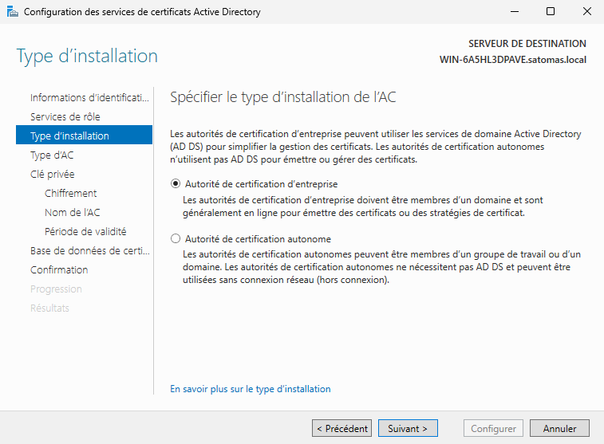

Lors de l'installation de l'AC, il faut définir si celle-ci sera une Autorité de Certification racine ou secondaire. L'AC racine est la première dans la hiérarchie PKI et émet des certificats pour les autres autorités secondaires. L'option Autorité de certification racine est choisie ici pour configurer l'AC principale de l'organisation.
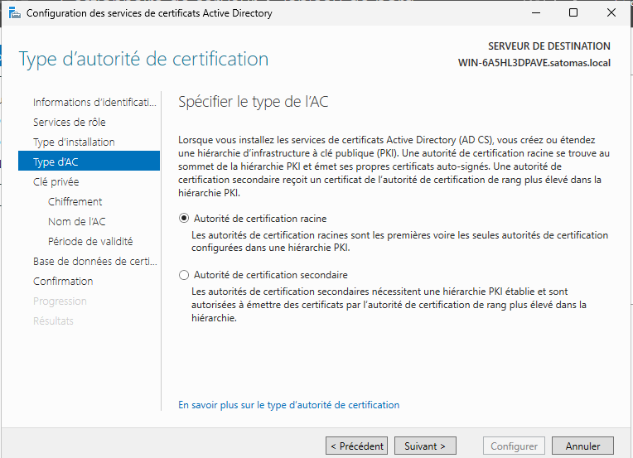

L'AC nécessite une clé privée pour signer les certificats. Il est possible de créer une nouvelle clé privée, de choisir une clé existante ou de garantir la continuité en réutilisant une clé d'une installation précédente. L'option Créer une clé privée est sélectionnée ici pour générer une nouvelle clé cryptographique pour l'AC.
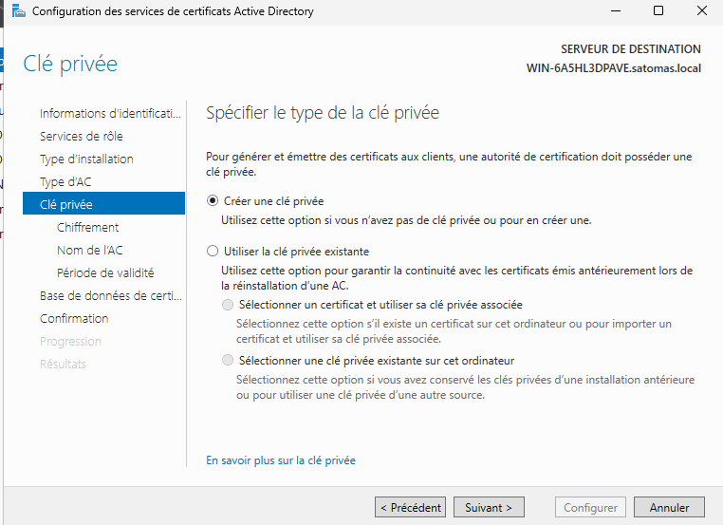

L'option de chiffrement pour l'AC est configurée ici. Il est important de définir un fournisseur de chiffrement et un algorithme de hachage. Dans cet exemple, RSA est utilisé avec une clé de 2048 bits, et l'algorithme de hachage sélectionné est SHA256, ce qui assure un haut niveau de sécurité pour les certificats émis par l'AC.
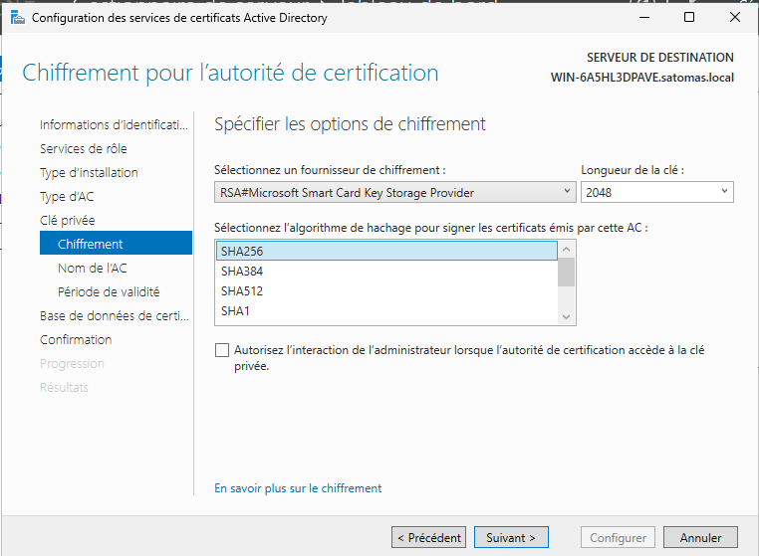

Dans cette étape, on définit le nom de l'AC. Le nom commun de l'AC est CA-satomas, ce qui permet d'identifier l'AC dans le domaine satomas.local. Ce nom est ajouté aux certificats émis par l'AC pour assurer leur unicité.
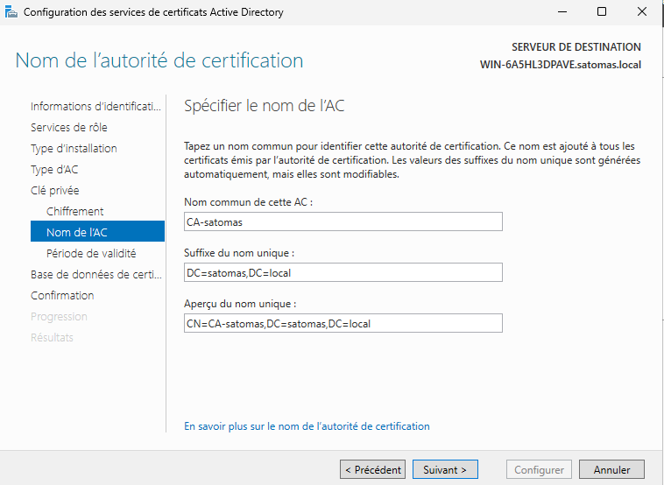

Cette étape résume tous les paramètres précédemment configurés pour l'AC. On y trouve des informations telles que :
- Le type d'AC : Racine d'entreprise
- La clé de chiffrement : RSA avec une longueur de clé de 2048 bits
- L'algorithme de hachage : SHA256
- La période de validité du certificat : jusqu'au 16/10/2030
- Emplacement de la base de données des certificats : C:\WINDOWS\system32\CertLog
Ces informations sont confirmées avant de finaliser l'installation de l'AC.

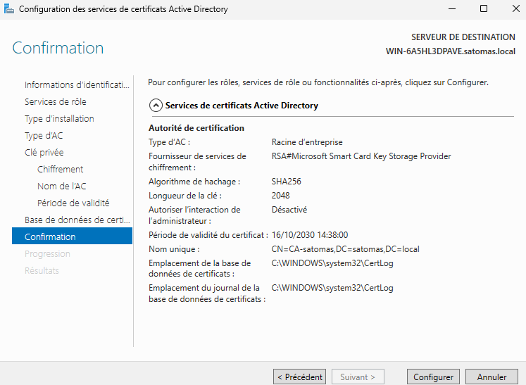

Installation du rôle NPS
Ajouter un rôle et sélectionner « Services de stratégie et d’accès réseau » puis « Serveur NPS ».
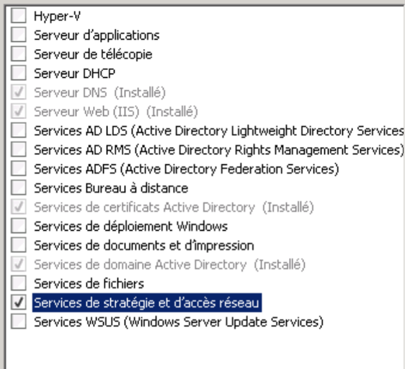
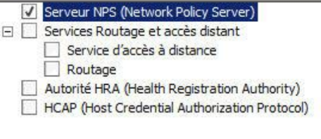
Configuration du serveur NPS
Tout d’abord il faut inscrire le serveur dans l’AD en cliquant sur action
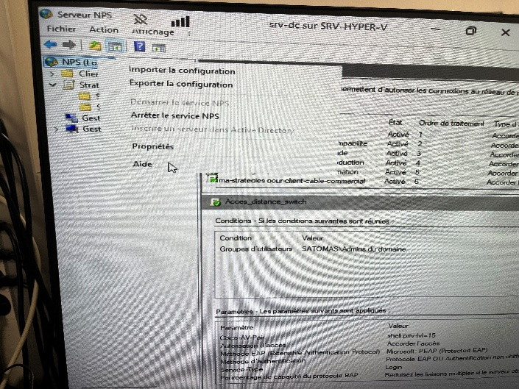
Inscrire un nouveau client radius en indiquant l’ip de votre client. Partagé un secret, ce secret sera utilisé lorsqu’on configuration l’authentification radius sur notre client.
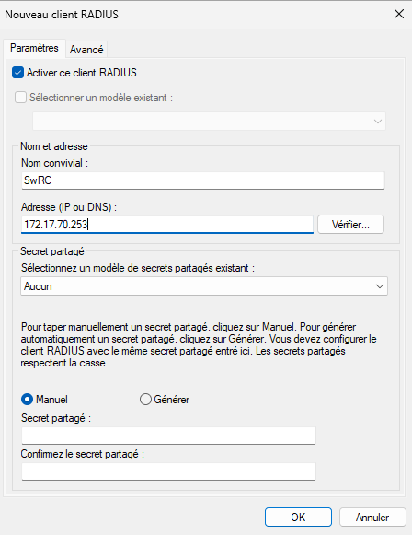
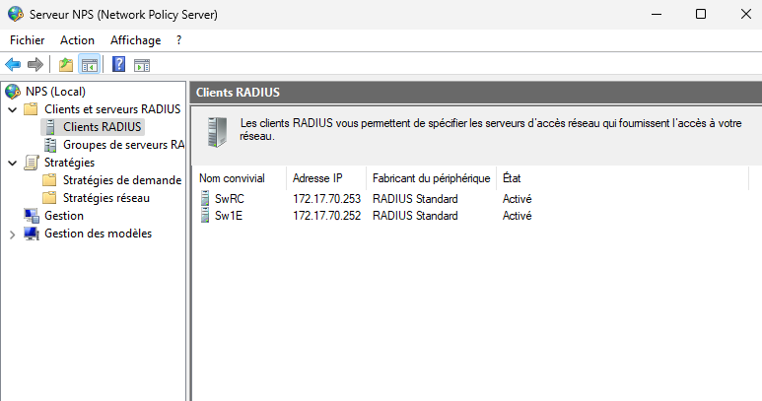

Créer une stratégie de demande de connexion :
Cette capture montre la configuration de la condition d'une stratégie de réseau dans le serveur NPS. La condition spécifie que seules les connexions utilisant le type de port "Ethernet" seront acceptées. Le serveur NPS évalue la demande de connexion en fonction de ce critère, ce qui permet de restreindre l'accès aux clients qui se connectent via un port Ethernet.
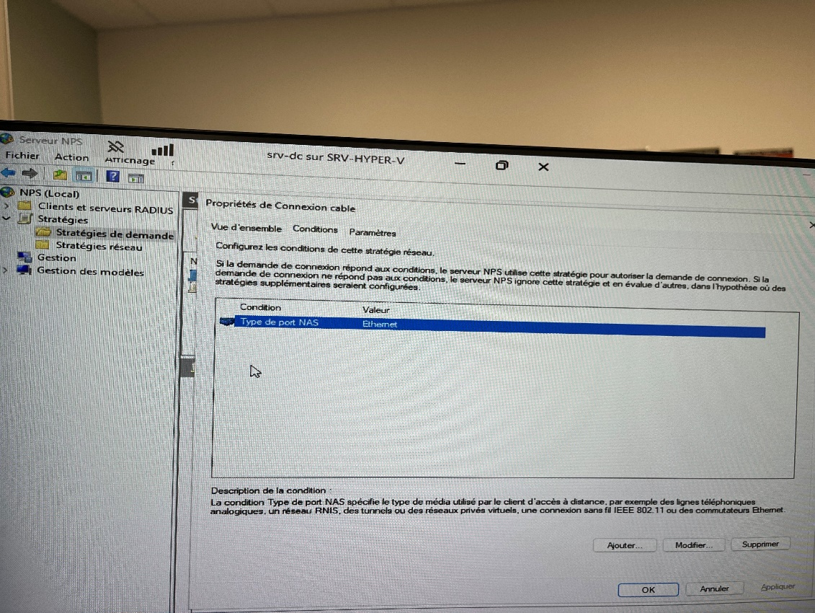

Configurer la méthode d’authentification sur ce serveur
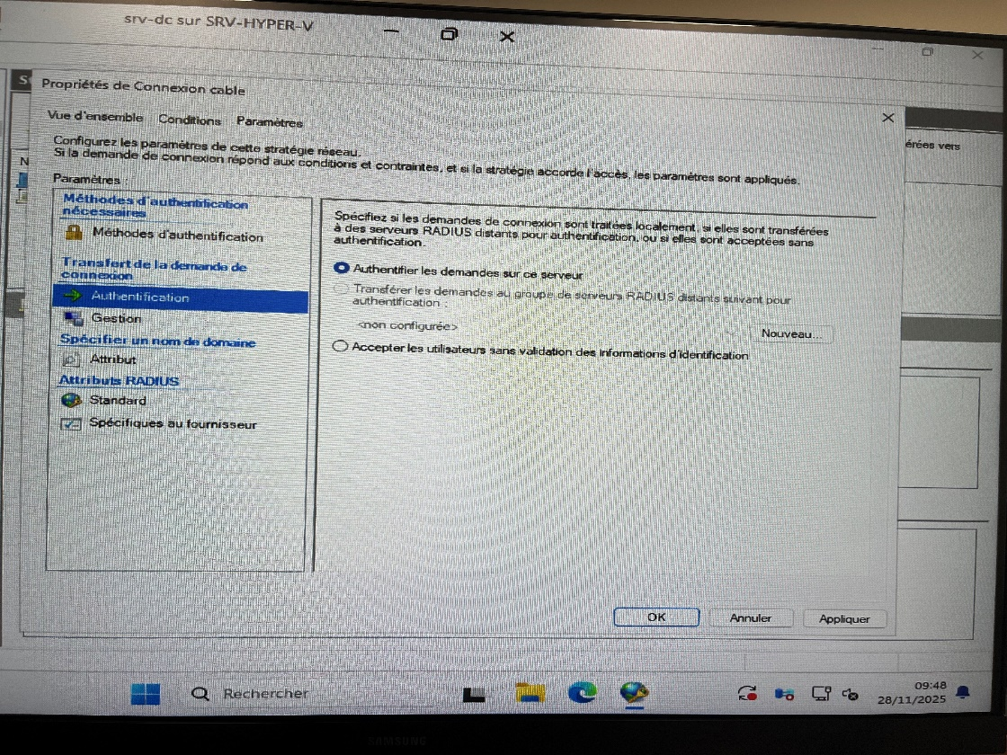

Créer une stratégie réseau :
Cette capture montre la configuration des conditions dans une stratégie RADIUS sur un serveur NPS.
Condition : Groupes Windows : La condition spécifie que la stratégie s'applique uniquement aux utilisateurs appartenant au groupe "SATOMAS\Comptabilité" dans Active Directory. Ainsi, seuls les utilisateurs de ce groupe pourront se connecter via cette stratégie.
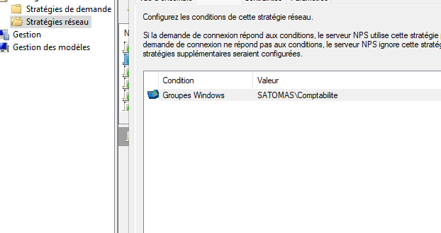

Cette image montre la configuration des méthodes d'authentification dans le serveur NPS.
Protocoles EAP : Le serveur est configuré pour accepter l'authentification via Microsoft PEAP (Protected EAP), qui est un protocole sécurisé pour les connexions réseau.

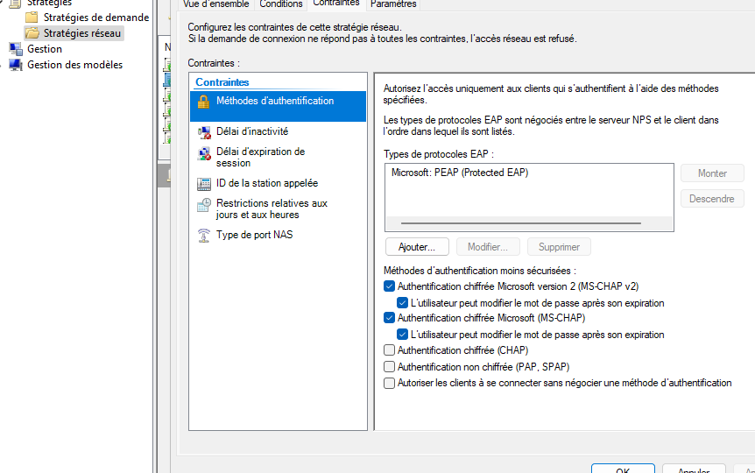

Cette capture montre la configuration des attributs RADIUS dans une stratégie de réseau.
Attributs RADIUS : Ces paramètres définissent les attributs supplémentaires qui seront envoyés aux clients RADIUS. Ici, PPP (Point-to-Point Protocol) est sélectionné pour le type de protocole, et un Tunnel VLAN est configuré pour spécifier le groupe de VLAN (ID 10) auquel cette stratégie doit s'appliquer.

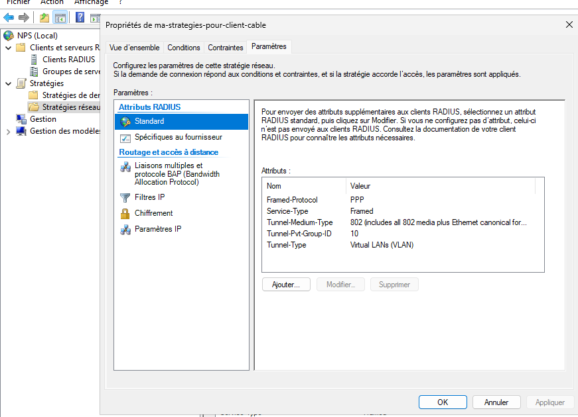

Ensuite dupliquer cette stratégie et adapter les conditions en mettant le groupe utilisateur souhaité et l’ID du VLAN associé au groupe dans les attributs.
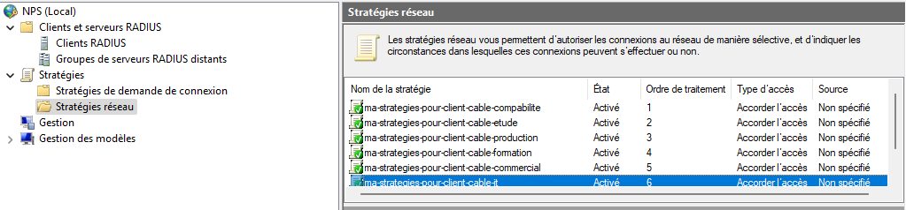

Activation du modèle d'identification AAA en passant par RADIUS sur votre équipement réseau
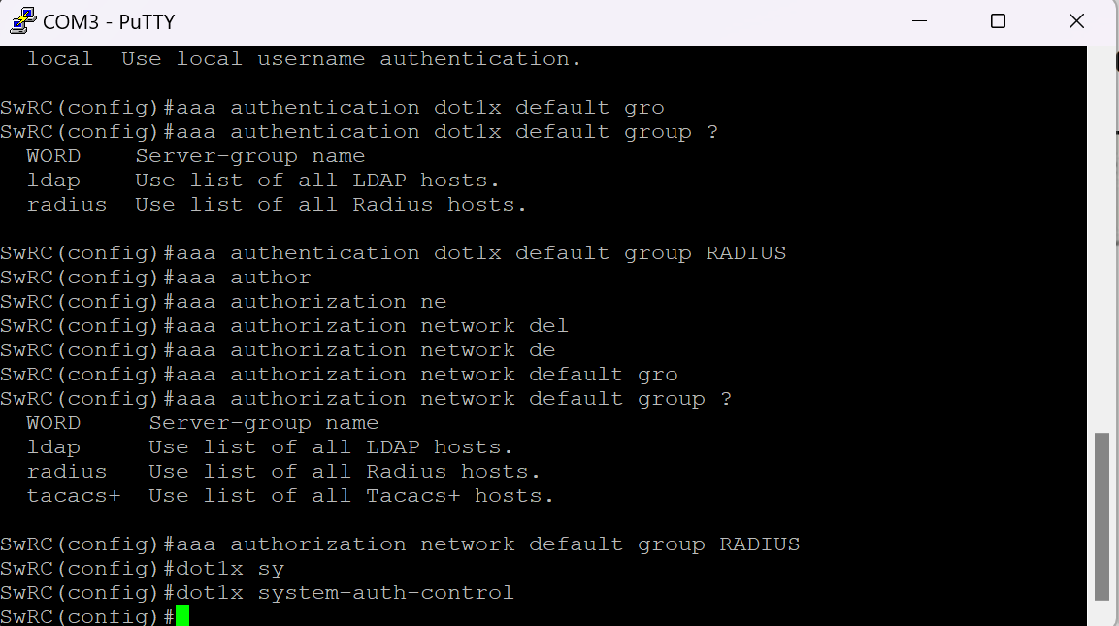

Cette capture montre la commande pour ajouter un serveur RADIUS à la configuration du switch, spécifiant son adresse IP 172.17.70.253, ainsi que les ports auth-port 1812 et acct-port 1813 ainsi que le secret partagé.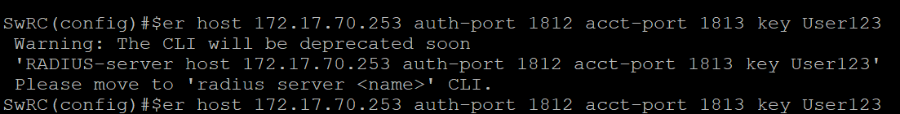

Cette capture montre une série de commandes pour configurer l'authentification et l'autorisation sur les ports du switch du serveur RADIUS pour l'authentification dotlx (802.1X).
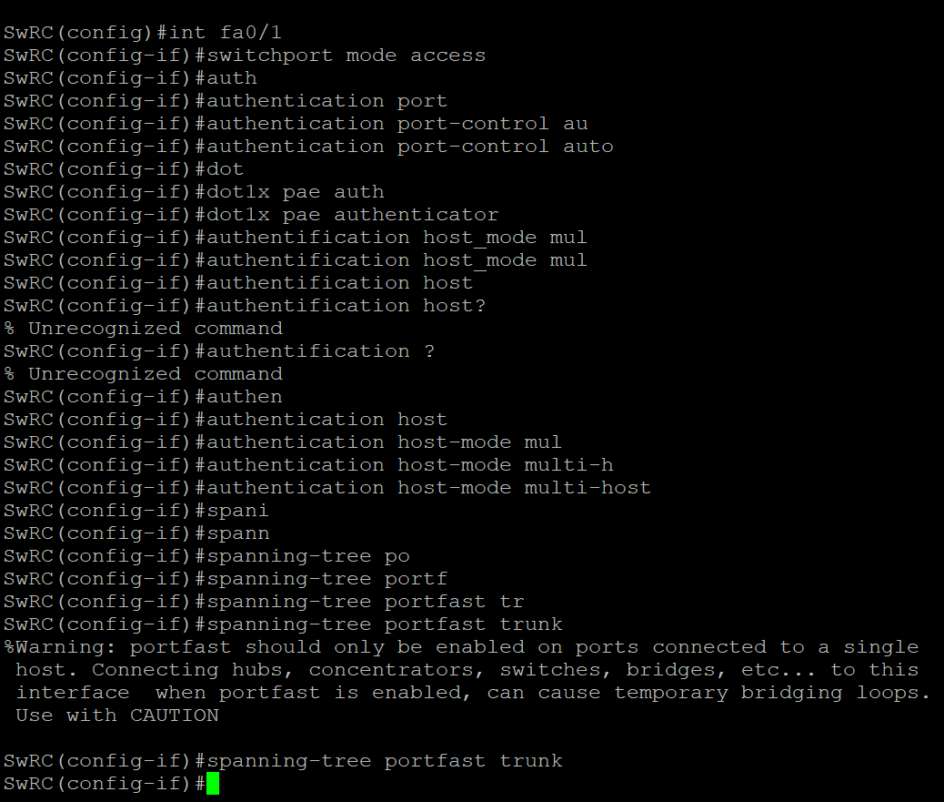

Accès à distance avec RADIUS
L’objectif de l’accès à distance RADIUS est d’autoriser le ssh sur les équipements réseau seulement au compte admin de l’AD. Pour se faire, une vérification doit être mit en place pour accorder, ou pas, l’accès à distance en ssh.

Dupliquer une des stratégies réseaux précédemment créé pour avoir une base. En effet de légère modifications sont à faire pour l’accès à distance RADIUS, donc voilà pourquoi nous reprenons la base des stratégies réseaux précédemment crées.
Tout d’abord, modifier la condition pour y mettre le groupe admins du domaine (ont veut que seul les admins du domaine puisse se connecter en ssh sur les équipements réseaux).
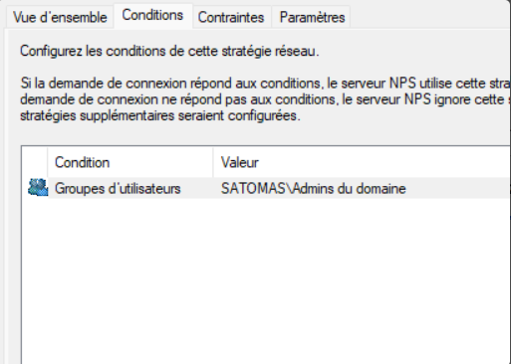

L’authentification SSH via RADIUS ne repose pas sur EAP mais sur un échange simple login/mot de passe. Les équipements réseau utilisent généralement le protocole PAP pour transmettre ces identifiants au serveur NPS. Il est donc nécessaire d’autoriser PAP/SPAP pour garantir le fonctionnement de l’accès distant SSH.
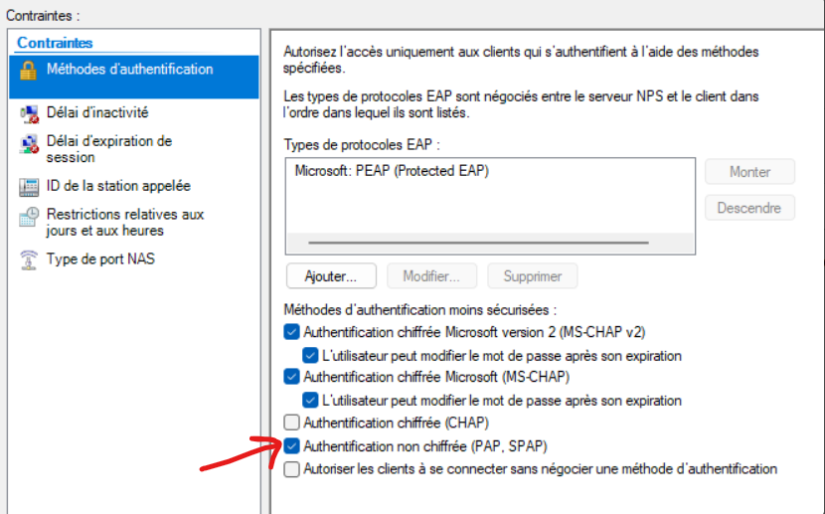
L’attribut RADIUS Service-Type = Login est utilisé pour indiquer à l’équipement réseau que l’authentification concerne une connexion interactive d’administration, comme l’accès SSH. Cet attribut est indispensable pour que le switch ou le routeur autorise l’ouverture de la session après validation par le serveur NPS.
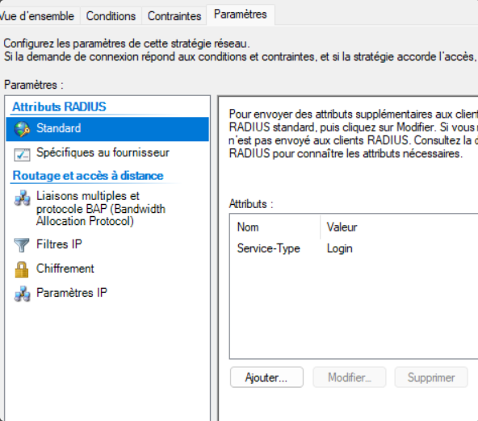

L’attribut fournisseur Cisco-AV-Pair = shell:priv-lvl=15 permet d’autoriser l’accès qu’aux comptes admins du domaine (15= tout les privilèges)
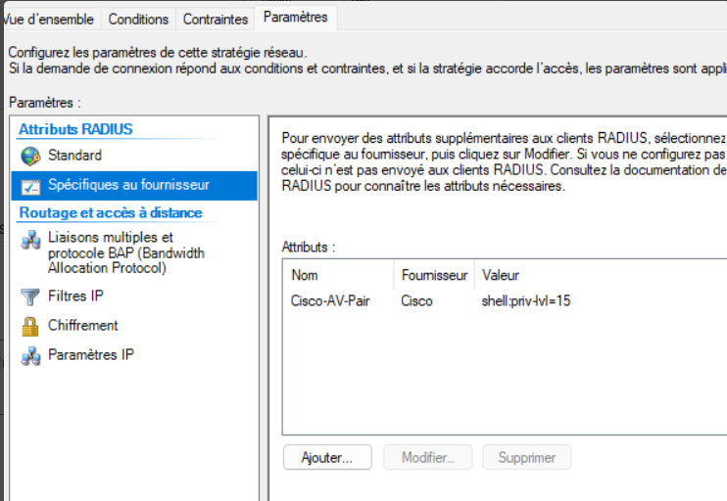
Définit que l’authentification du login SSH se fait via le serveur RADIUS.
Si le serveur RADIUS est indisponible, le switch utilise les comptes locaux.

Définit que l’accès au mode privilégié (enable) est géré par RADIUS.
Si RADIUS ne répond pas, le switch utilise le mot de passe enable local.

Autorise l’ouverture de la session EXEC après authentification.
Le serveur RADIUS décide si l’utilisateur a le droit d’ouvrir une session SSH.
Sans cette commande, la connexion SSH peut être refusée même si le login est correct.

Ces commandes AAA permettent de déléguer au serveur RADIUS l’authentification des connexions SSH, l’autorisation d’ouverture de session EXEC et la gestion de l’accès au mode privilégié, tout en conservant un secours local en cas d’indisponibilité du serveur.

Test du radius
Sur la configuration réseau ethernet du client il faut activer l’authentification 802.1X
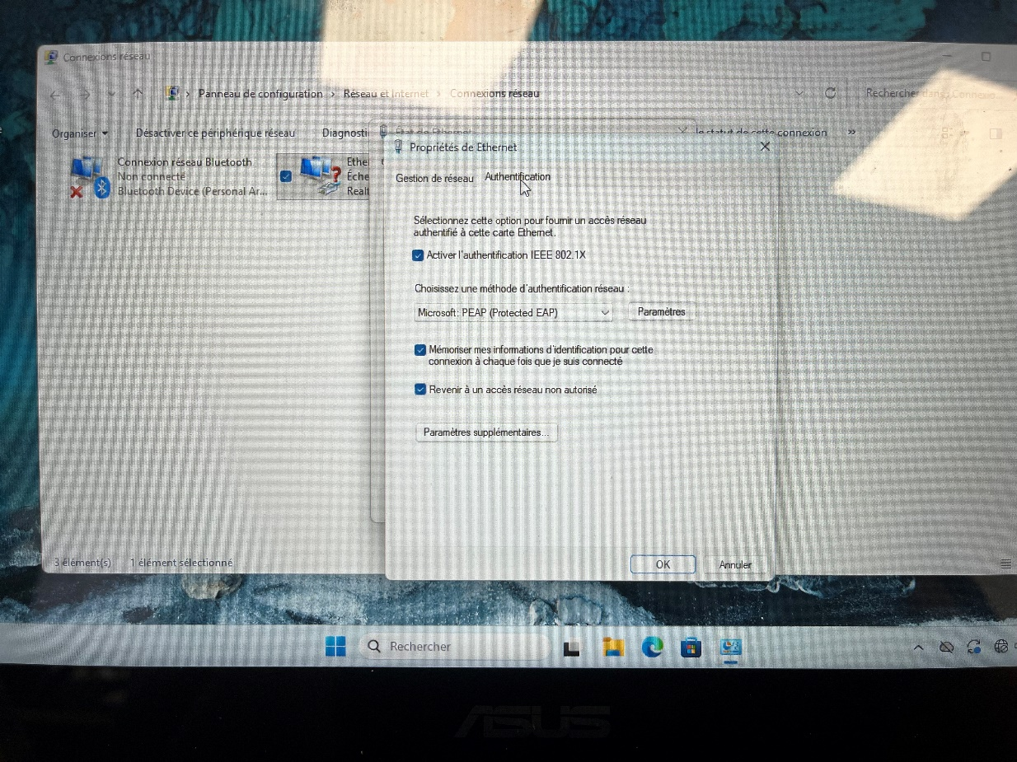
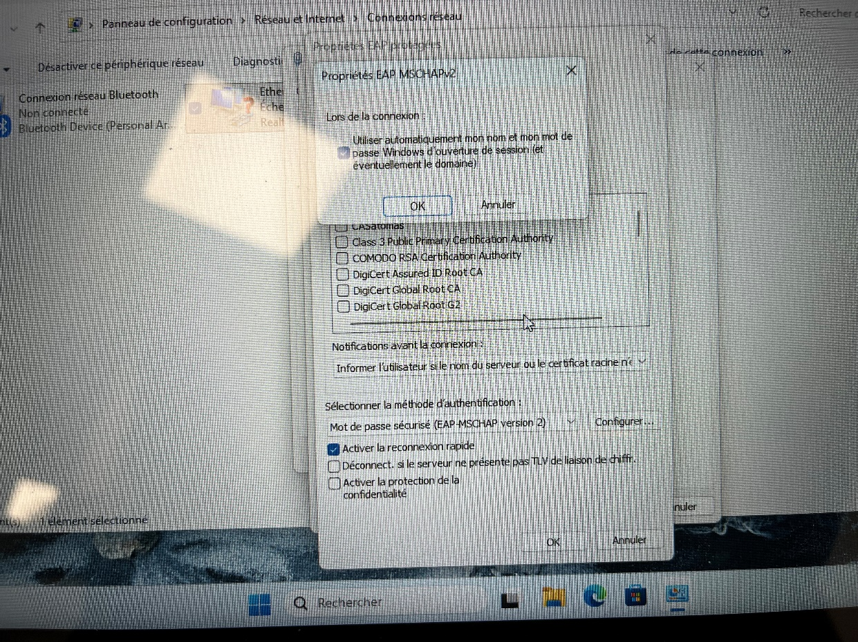
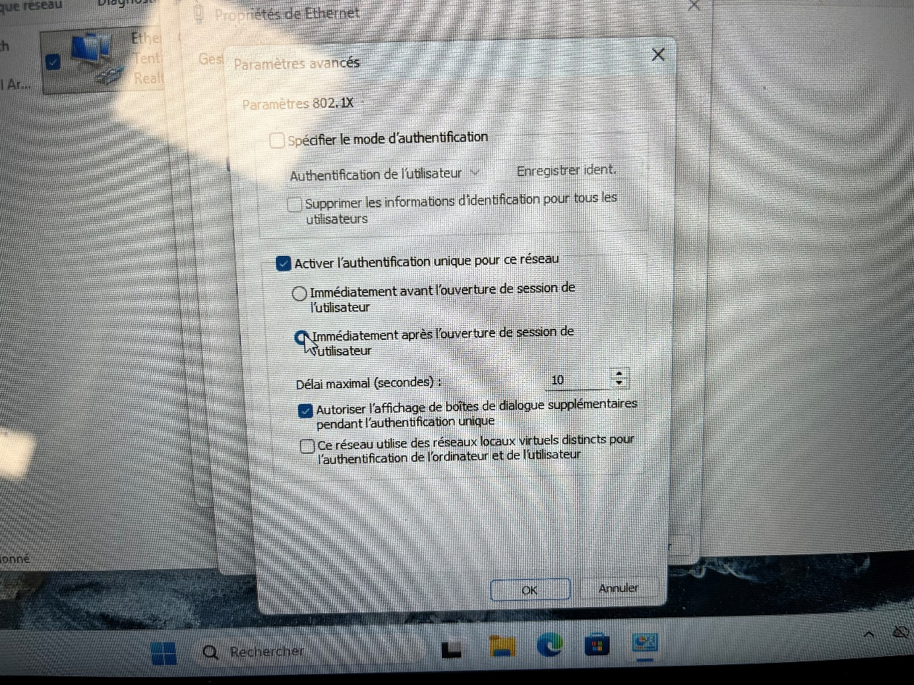
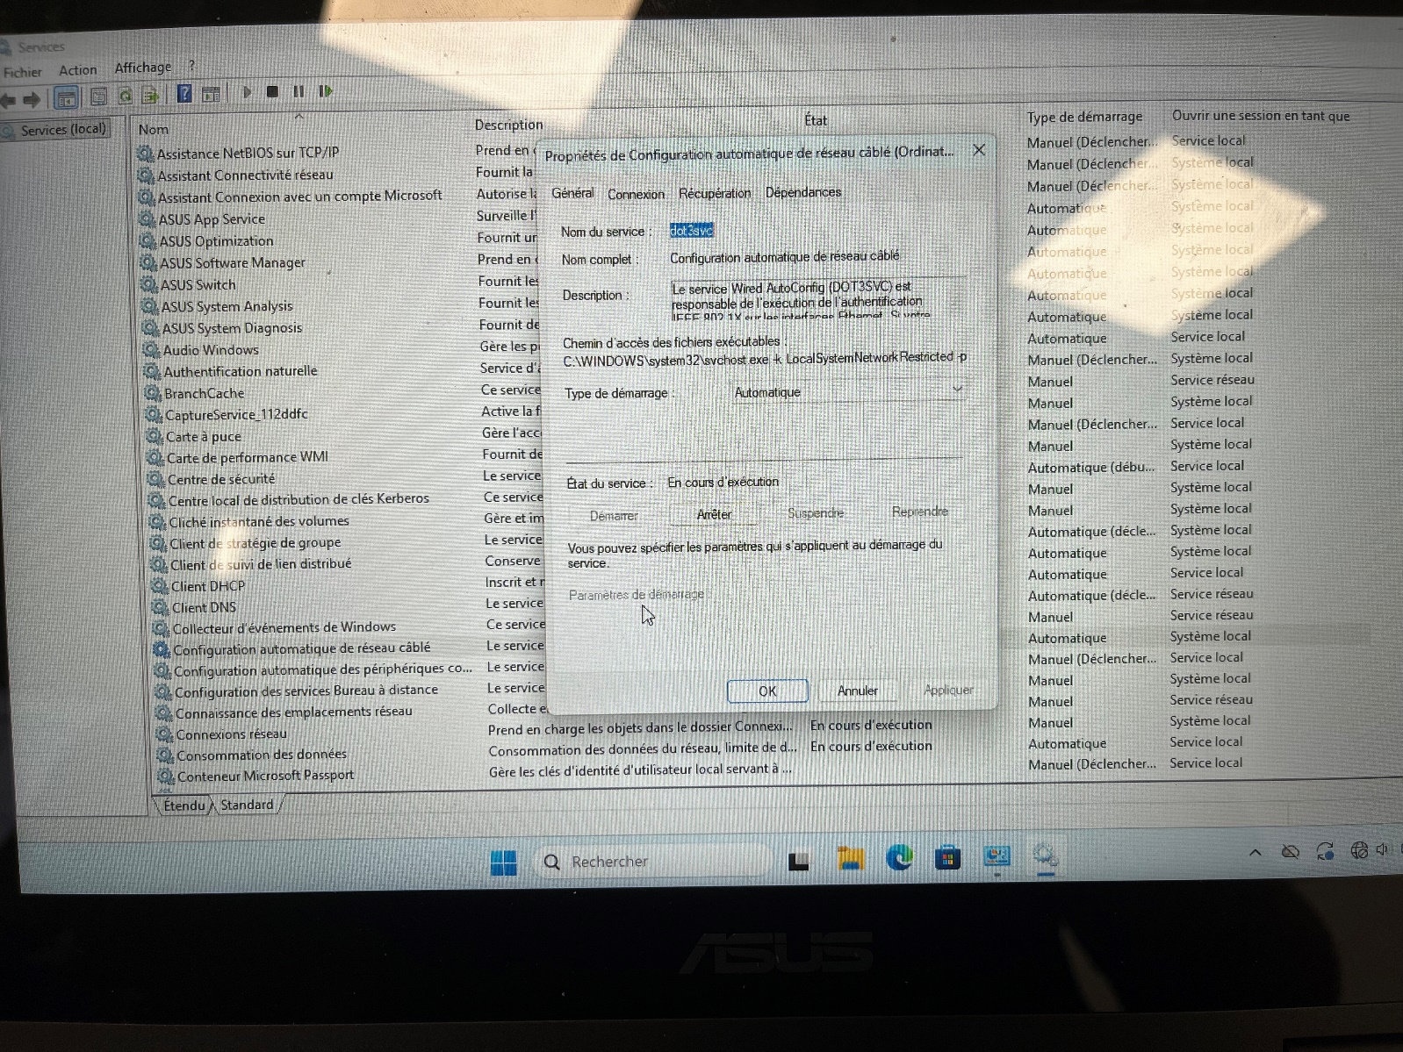

Brancher votre pc client avec un câble ethernet sur un des ports du switch et regarder si il obtient l’ip de son vlan. Tester plusieurs ports pour bien valider le test.
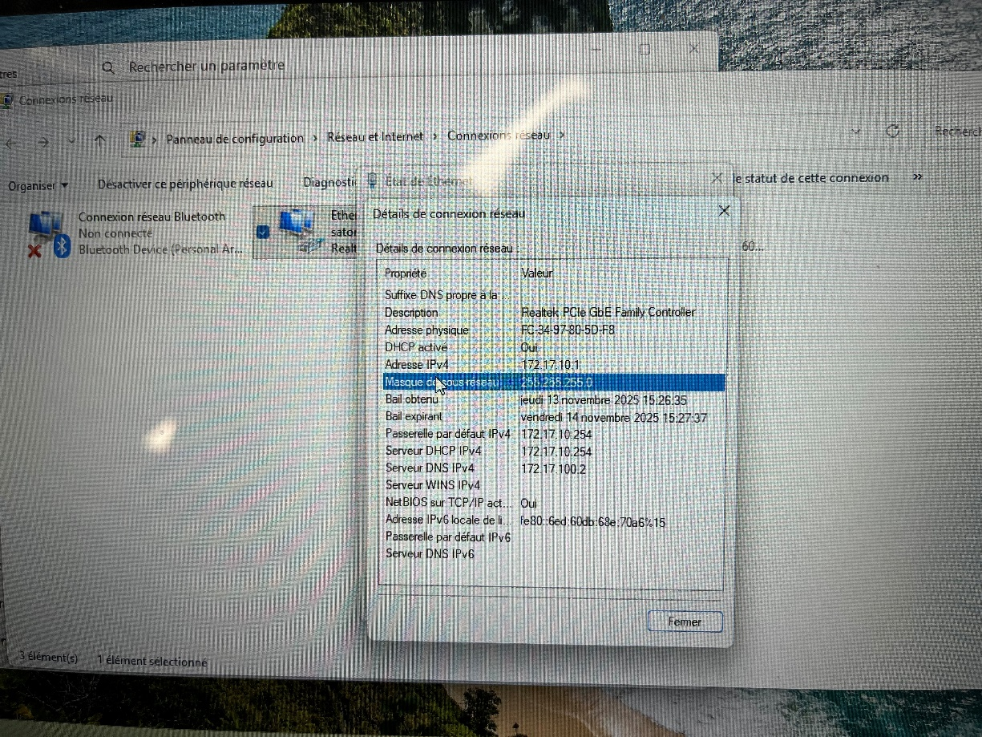

En se rendant sur le switch on peut voir que l’authentification dot 1x a été acceptée
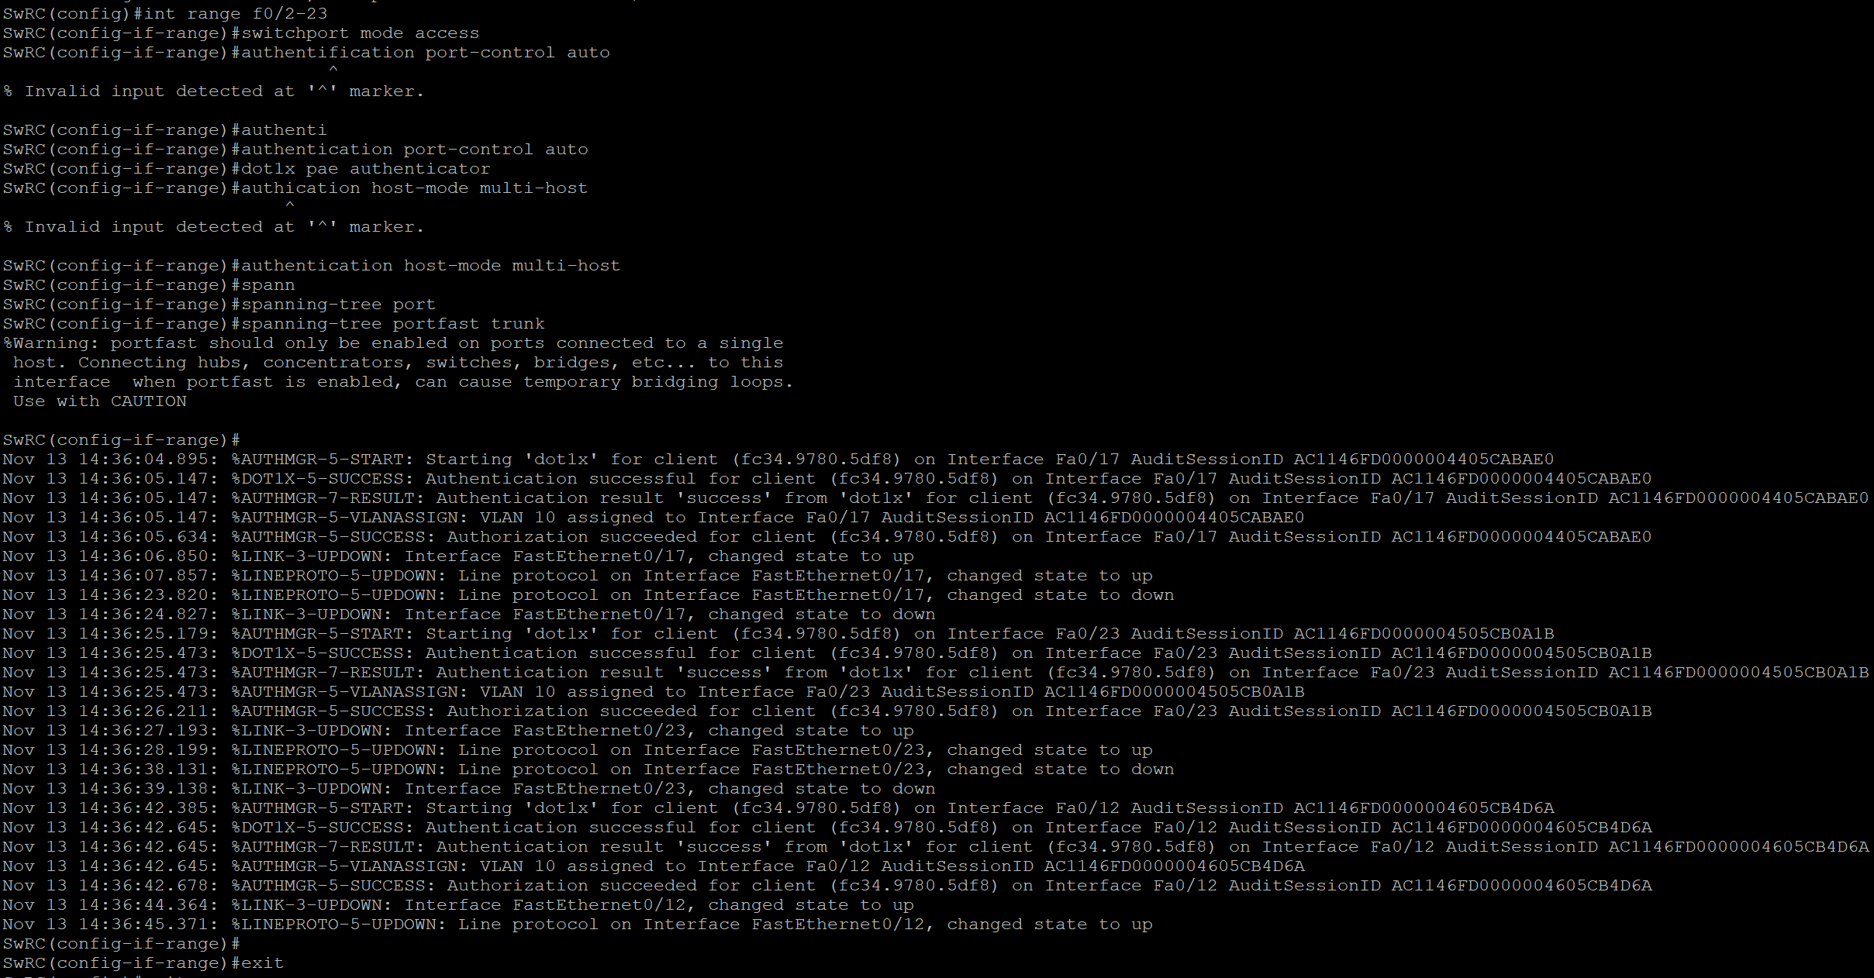

Test de l’accès à distance ssh avec RADIUS
L’utilisateur Nathan est un compte admin du domaine. Nous allons donc tester l’accès à distance RADIUS avec cet utilisateur.
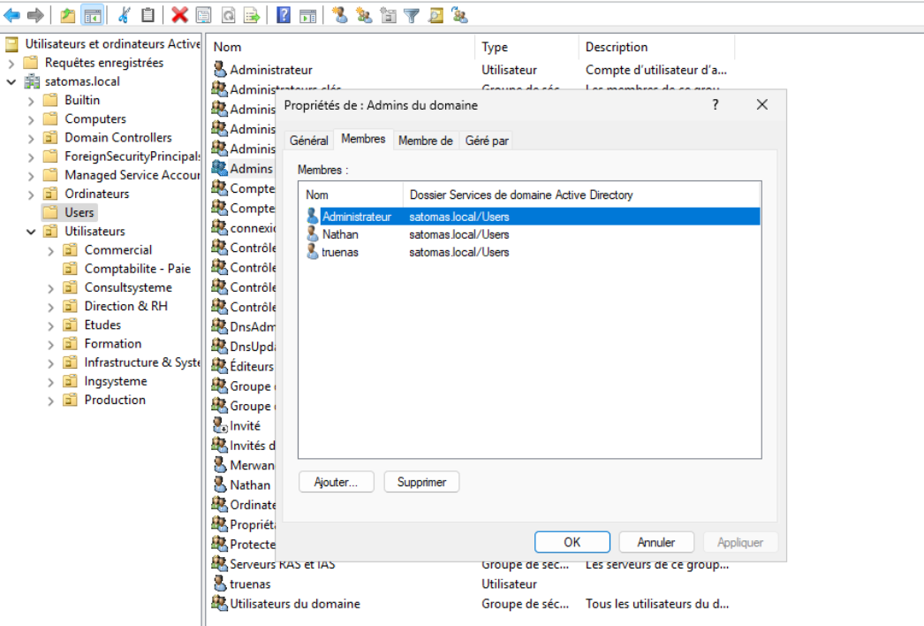

Test d’accès à distance avec le compte Nathan réussi.
